屏東縣潮東國小九十七學年度教學環境佈置觀摩要點

一、依據：
（一）本校校務發展計畫
（二）教導處工作計畫

二、目的：
（一）提升班級師生優質的互動，充實多元教學環境內涵。
（二）增進班際師生教室佈置心得交流、技巧切磋機會，豐富班級教室佈置。

三、實施內容：
(一)時間：
1.佈置時間：各班教室於每學期開學後一週內佈置完成(含寒暑假)
2.觀摩時間：每學期開學後第二週內辦理(以上均含各專科教室)
3.佈置環境：
- 各班教室由班級導師佈置
- 輔導室(小星星之家)由薰方老師佈置
- 音樂教室請慈君老師佈置
- 電腦教室由錫清主任佈置
- 自然教室由增武老師佈置
- 圖書館室由薰方老師佈置
- 視聽教室由春友老師佈置
- 幼稚園由斐蘭老師佈置
- 教具室由瑜貞老師佈置
（10） 體育器材室由瑋傑老師佈置

（二）地點：本校各班教室及專科教室。

(三)參與人員：全體教職員。

(四)觀摩心得記錄：
1.觀摩心得記錄表格由教導處統一研擬設計。

2.觀摩後的第二天，請各同仁將所寫的記錄表，擲交教導處彙整。

四、本實施要點經校長核可後實施之，修正時亦同。

承辦人： 陳志宏 主任：陳志宏 校長：李志鵬

屏東縣潮東國小97學年度下學期「教學環境佈置暨觀摩」活動成果
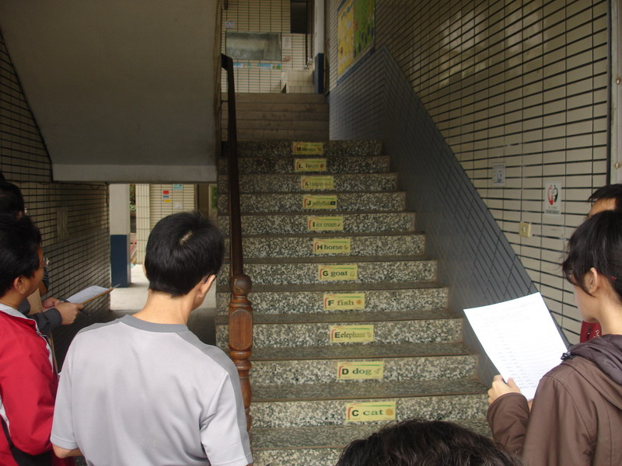
說明：志宏主任介紹樓梯佈置特色。
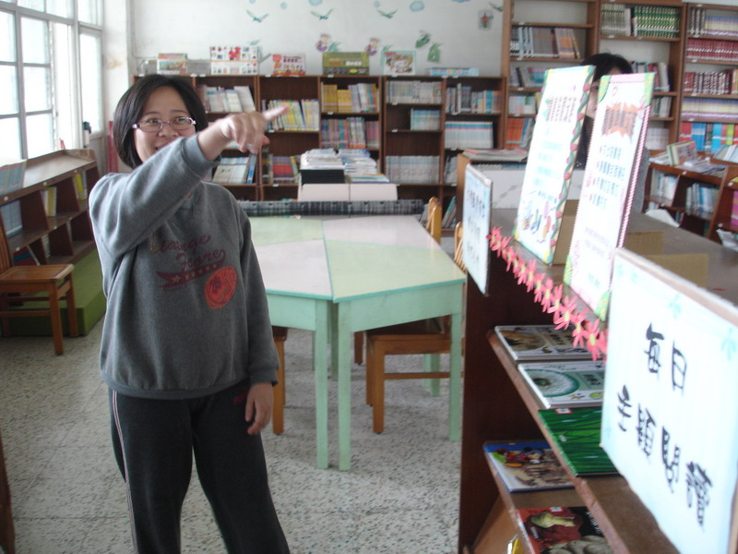
說明：万菁老師介紹圖書室佈置特色。
屏東縣潮東國小97學年度下學期「教學環境佈置暨觀摩」活動成果
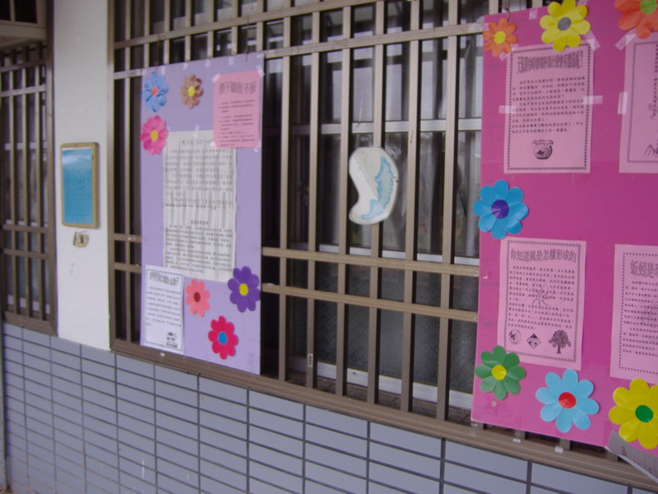
說明：電腦教室外部佈置特色。
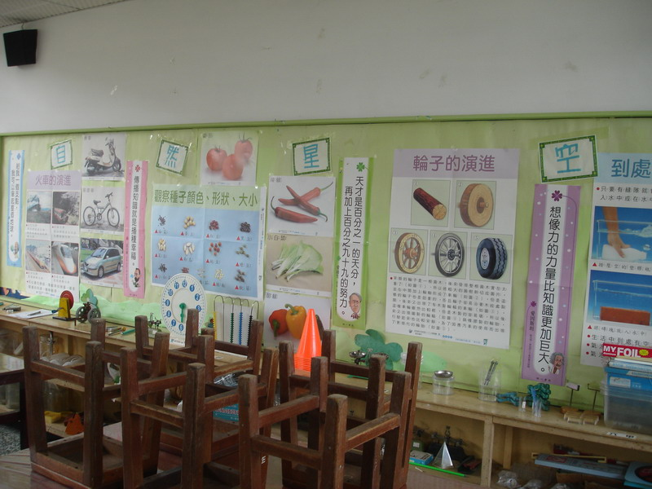
說明：自然教室佈置特色。
潮東國小九十七學年度下學期教學環境佈置觀摩意見彙整
班級 | 負責人 | 佈置內容意見、建議
一甲 | 林淑英 | 材料重複使用具環保概念，多元呈現學生作品，教具充分利用，佈置溫馨可愛。建議有領域主題式佈置。
二甲 | 王慈君 | 材料重複使用具環保概念，多元呈現學生作品，結合教材掛圖作情境佈置。建議有領域主題式佈置。
三甲 | 郭增武 | 教材佈置豐富，以數學為主軸，輔以家鄉認識之教學情境佈置。建議增加領域佈置深度及廣度。
四甲 | 洪春友 | 布置內容有更替，以英文為主軸，兼顧多元學習內容。建議注意教室照明。
五甲 | 張薰方 | 未做觀摩。
六甲 | 蔡瑋傑 | 公布欄分3區作佈置，符合教學所需，具有世界觀，有效利用教室空間。
幼稚園 | 林斐蘭 | 充分利用小朋友各項作品做教學情境佈置，活潑生動豐富多元，有銜接教育佈置。
廁所 | 吳筱芸 | 不同廁所有不同主題設計，創新富教學意義，令人耳目一新。
圖書室 | 張薰方 | 新增部分佈置，外部刊版精緻美觀，內部佈置比例稍嫌不足。
電腦教室 | 趙錫清 | 外部佈置之刊版內容有做更新，室內雜物太多，清除將有更寬闊的空間。
音樂教室 | 王慈君 | 物品擺放整齊，佈置感覺未有變化。
視聽教室 | 洪春友 | 打掃用心，佈置感覺未有變化。
樓梯  ＋班牌 | 陳志宏 | 依英文字母順序的動物單字、數字、圖片佈置，富創意及變化，有效利用校園學習空間。
自然教室 | 郭增武 | 符合教室特色，整齊乾淨。
教具室 | 黃瑜貞 | 整齊、乾淨，教具取用更為方便。
體育  器材室 | 蔡瑋傑 | 整齊、乾淨，教具取用更為方便。
張薰方公假研習故五甲教室及小星星之家未進行觀摩。
98.2.19

